1. Szecskó Lajos sz.1880 (nagyapád).

2.Szecskó István első házassága1865 (dédapád)

3.Szecskó István második házassága1870 (dédapád-dédanyád)

4. Szecskó András, Szecskó István édesapja halottija 1862 (ükapád)

1925 Csajág

1948 Dizelmotor eladása

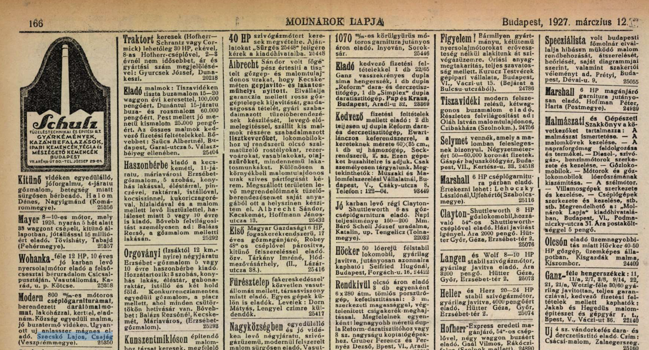

Schönher Ferenc Marcaltő, 1966 (halotti)-valószínűleg apám anyának apja

Schönher Mária Marcaltő,1988 (halotti)—Csiymadia Jenő és Schénher Mária fia: Tibor (1973)

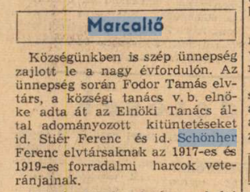 1959.11.11.

Schőnher Viktor:

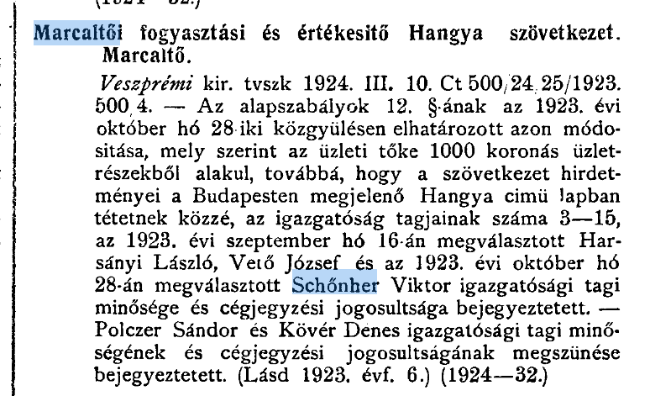

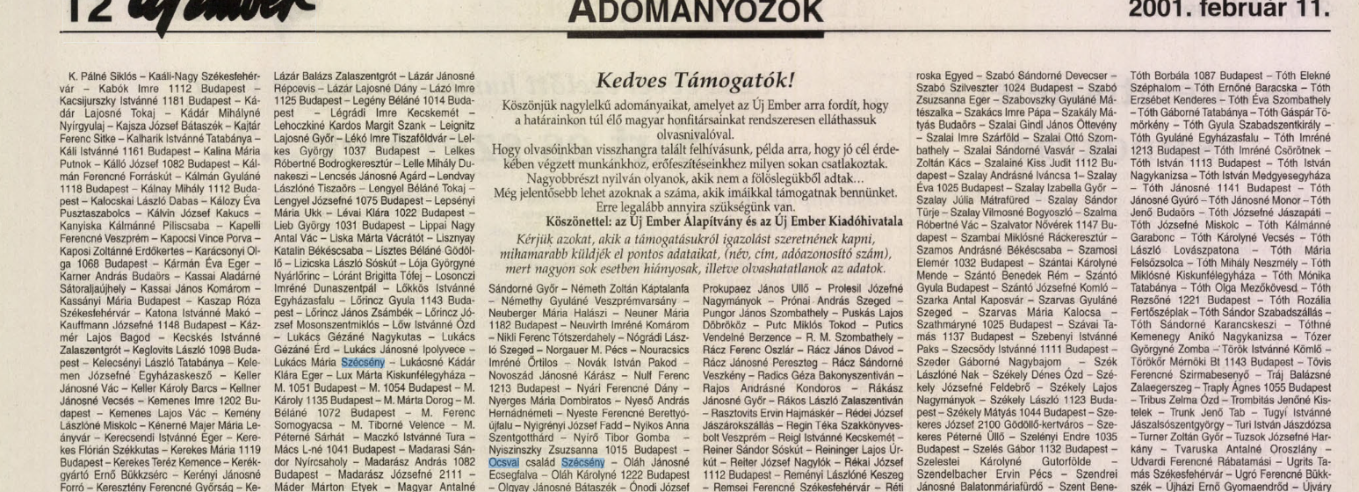

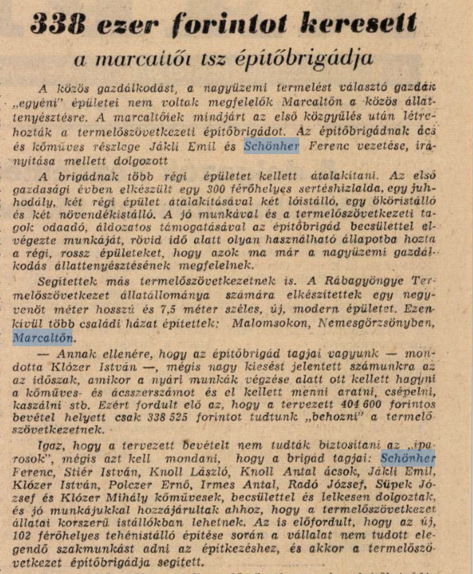1960.02.20

Nagymama unokatestvere?

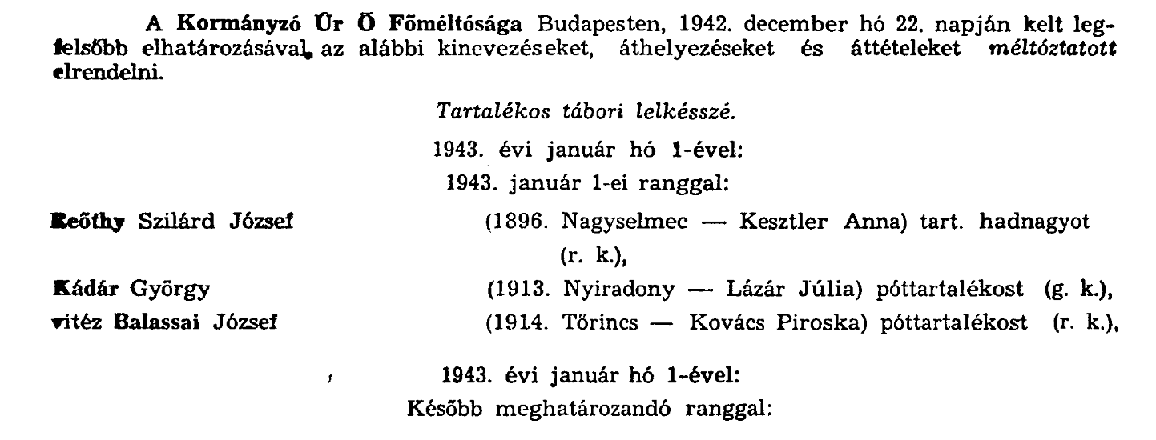



https://sematizmus.vefleveltar.hu/node/6408

<http://www.somogyitemetkezes.hu/elodeink/nev-szerinti-lista/174>